Положение о VII Всероссийском фестивале среди педагогических работников
«Инновационный опыт: традиции и перспективы»


Утверждаю
Маврин И.Е.______________

Желающие принять участие в фестивале среди педагогических работников «Инновационный опыт: традиции и перспективы» должны направить в электронном виде заполненную заявку участника вместе с материалами фестиваля и копией квитанции об оплате организационного взноса по электронной почте ped.rossii@yandex.ru

Организатором выступает Национальный Образовательный Портал «Педагоги России».

Сроки проведения фестиваля:
Фестиваль проводится с 25 марта по 19 апреля 2024 года.

Задачи фестиваля:
- повышение профессионального мастерства педагогов;
- возможность участия в мероприятии всероссийского масштаба

Участники фестиваля:
- Принять участие в фестивале могут педагогические работники любых образовательных учреждений (дошкольных образовательных учреждений; средних общеобразовательных учреждений; учреждений начального, среднего и высшего профессионального образования; коррекционных образовательных учреждений; учреждений дополнительного образования детей и т.д.).
- Возраст участников не ограничивается, педагогический стаж не учитывается.
- Участие может быть индивидуальным или совместным.

Предмет и содержание фестиваля:
- Предметом конкурса являются любые методические разработки педагогов (уроки, занятия, сценарии, программы, проекты, планы и т.д.)
- Материалы должны иметь образовательный характер и не противоречить общепризнанным научным фактам, этическим нормам и законодательству РФ.
- Материал должен быть авторским, т.е. разработанным непосредственно участником конкурса.
- Количество участников от одного образовательного учреждения не ограничено.
- Материалы могут быть опубликованы в соавторстве, при этом и автор, и каждый из соавторов, должны оплатить оргвзнос. Наградные документы при этом получает каждый из авторов работы.

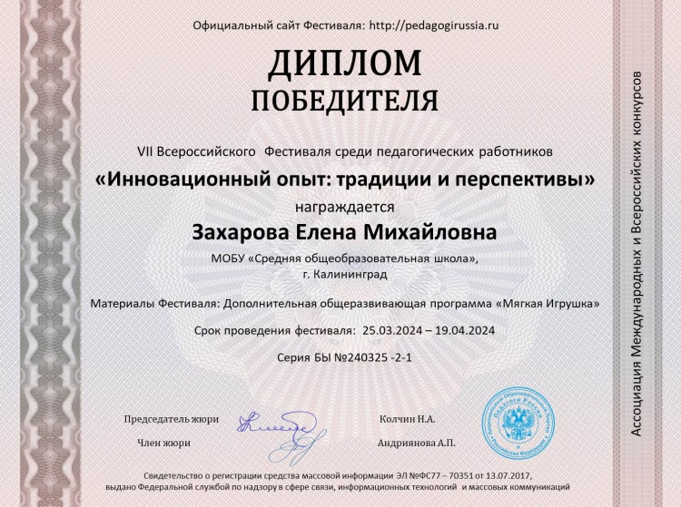
Награждение
- Фестиваль не является конкурсом. По итогам фестиваля всем участникам присуждаются дипломы победителей.

- Все дипломы имеют серию и номер и могут использоваться для аттестации

- Рассылка дипломов осуществляется в электронном виде на адрес электронной почты, указанный в заявке на участие в конкурсе, в течение 1-2 рабочих дней после получения вашей работы.

Для участия в фестивале необходимо направить:
- Заявку на участие в фестивале.
- Материалы фестиваля
- Копию квитанции об оплате на сумму 180 рублей (участник производит оплату безналичным перечислением в российских рублях. Оплата может быть произведена со счета организации, либо самим участником через любое отделение Сбербанка России или любой коммерческий банк).
Материалы принимаются в электронном варианте по электронной почте с пометкой «На фестиваль».
Заявка участника VII Всероссийского фестиваля
среди педагогических работников
«Инновационный опыт: традиции и перспективы»
Фамилия, имя, отчество (полностью)
Краткое наименование Вашей организации, город (населенный пункт)
Название работы
Электронный адрес для отправки диплома
Телефон мобильный

Заявка участника направляется в электронном виде вместе с материалами и копией квитанции об оплате организационного взноса по электронной почте ped.rossii@yandex.ru

Контактная информация:
Национальный Образовательный Портал «Педагоги России»
E-mail: ped.rossii@yandex.ru
Сайт: http://pedagogirussia.ru
Платежные реквизиты для оплаты:
Получатель платежа: ИП Маврин Иван Евгеньевич
ИНН/ КПП 595701257861
Расчетный счет № 4080 2810 3073 5097 5667
Банк: филиал Приволжский ПАО Банк «ФК Открытие»
БИК: 042202894
Корреспондентский счет: 30101810245372202894 в Волго-Вятском ГУ ЦБ
Назначение платежа: Диплом
Оплату необходимо производить на счет организации

Как произвести оплату через сбербанк онлайн на счет:
Платеж по реквизитам
- Вводите ИНН получателя 595701257861
- Водите расчетный счет получателя 4080 2810 3073 5097 5667
- Вводите БИК 042202894
- Вводите КПП 0
- В назначении платежа пишете слово ДИПЛОМ
- Вводите сумму перевода
- Нажимаете оплатить
Также оплату можно произвести на карту Сбербанка 5469 4900 1980 8977 (получатель Полина Ивановна Г.) (в назначении платежа можно (но не обязательно) указать ТОЛЬКО фамилию участника).

  Извещение
  Кассир
  Форма № ПД-4
  ИП Маврин Иван Евгеньевич
  (наименование получателя платежа)
    595701257861
    4 | 0 | 8 | 0 | 2 | 8 | 1 | 0 | 3 | 0 | 7 | 3 | 5 | 0 | 9 | 7 | 5 | 6 | 6 | 7
  (ИНН/КПП получателя платежа) |  | (номер счета получателя платежа)
  в | Филиал Приволжский ПАО Банка «ФК Открытие» | БИК
    0 | 4 | 2 | 2 | 0 | 2 | 8 | 9 | 4
   | (наименование банка получателя платежа)
  Номер кор./сч. банка получателя платежа
    3 | 0 | 1 | 0 | 1 | 8 | 1 | 0 | 2 | 4 | 5 | 3 | 7 | 2 | 2 | 0 | 2 | 8 | 9 | 4
  Диплом
  (назначение платежа)
  Ф.И.О плательщика
  Адрес плательщика
  Сумма платежа |  | руб.
  Дата « |  | » |  | 20 |  | г.
  С условиями приема указанной в платежном документе суммы, в т.ч. с суммой взимаемой платы за услуги банка, ознакомлен и согласен.
  Подпись плательщика
Квитанция  Кассир
  Форма № ПД-4
  ИП Маврин Иван Евгеньевич
  (наименование получателя платежа)
    595701257861
    4 | 0 | 8 | 0 | 2 | 8 | 1 | 0 | 3 | 0 | 7 | 3 | 5 | 0 | 9 | 7 | 5 | 6 | 6 | 7
  (ИНН/КПП получателя платежа) |  | (номер счета получателя платежа)
  в | Филиал Приволжский ПАО Банка «ФК Открытие» | БИК
    0 | 4 | 2 | 2 | 0 | 2 | 8 | 9 | 4
   | (наименование банка получателя платежа)
  Номер кор./сч. банка получателя платежа
    3 | 0 | 1 | 0 | 1 | 8 | 1 | 0 | 2 | 4 | 5 | 3 | 7 | 2 | 2 | 0 | 2 | 8 | 9 | 4
  Диплом
  (назначение платежа)
  Ф.И.О плательщика
  Адрес плательщика
  Сумма платежа |  | руб.
  Дата « |  | » |  | 20 |  | г.
  С условиями приема указанной в платежном документе суммы, в т.ч. с суммой взимаемой платы за услуги банка, ознакомлен и согласен.
  Подпись плательщика

